


基于博客与论坛的游戏攻略网站
代码规范

小组编号： G01
小组人员姓名： 董思诚（组长）
李磊
陈安
报告日期： 2021 年 1 月 13 日

修订历史记录
版本 | 日期 | AMD | 修订者 | 说明
第0.1版 | 1月13日 | A | 李磊 | 新建发布

（A-添加，M-修改，D-删除）

目录
1. 目的... 5
2. 概述... 5
3. 代码规范... 5
3.1 有关命名... 5
3.1.1 包命名... 5
3.1.2 类命名... 5
3.1.3 方法命名... 6
3.1.4 变量命名... 6
3.1.4.1 一般性原则... 6
3.1.4.2控件命名原则... 6
- 控件在命名时保持与layout中id一致命名原则；... 6
3.1.5 常量命名... 7
3.1.6 资源文件命名... 7
3.1.7 其他命名... 7
3.2 有关注释... 8
3.2.1 程序文件头注释... 8
3.2.2 方法头注释... 8
3.2.3 关键点注释... 9
4. 格式规范... 9
4.1 缩进... 9
4.2 换行... 10
4.3 对齐... 10
5. 写在后面... 10
6. 补充... 10

1. 目的
为了使软件开发过程顺畅，保证软件质量，于是有了这份开发规范文档。

2. 概述
- 项目以功能模块来划分分工；
- 数据库不能随意修改，本地数据库须统一；
- 有标准的Java代码风格，有良好习惯；
- 时刻考虑代码的可复用性；
- 根据领导安排，每个人在需要时应提供每周项目进度报告；

3. 代码规范

3.1 有关命名
总体原则上，变量名与方法命名时应该遵循良好的命名习惯，尽量使得命名能够体现变量或者方法本身的含义。

3.1.1 组件命名
- 包命名采用全小写命名；
- 通过功能来命名；
- 类命名采用Pascal命名法；
- 大写字母开头，各个单词首字母大写；
- Activity、Fragment、Service等命名必须以Activity、Fragment、Service相应后缀结束；
- Model命名变量采用public修饰；
- 方法命名采用Camel命名法，小写字母开头，各个单词首字母大写；
- 属性的getter和setter方法尽量使用自动生成，并放在程序的后面；
- Boolean类型的属性的get方法应形如isProperty()；
- 使用getXXX()形式和setXXX()形式进行获取数据和设置数据的基本方法命名；
- 采用Camel命名法，小写字母开头，各个单词首字母大写；
- 特有大写缩写词汇保持大写如：SQL
- 尽量采用全命名方式，名字确实过长时，可适当采用缩减英文元音字母来缩短长度；
- 假如缩短后名字重复，可以保留其中一个的部分元音字母；
- 类内部变量命名时，需要带上m开头，表示此为类内部变量成员；
- 控件在命名时保持与layout中id一致命名原则；
- 采用全大写命名法，有意义的单词之间使用"_"进行分割；
- 采用全小写命名法；
- 所有的字母均小写，单词之间以下划线'_'分隔；
- 按照分类+功能+所属页面等命名，如：layout_main.xml，item_bluetooth_device.xml,view_switch_button.xml,dialog_add.xml等；
- 图标文件默认使用ic_开头，例如ic_logo；
- 控件样式文件等以控件缩写开头，描述控件目标，例如btn_ background _light.9.png；
- 原则上采用全小写命名法，并采用下划线分割法；
- 控件id在冲突的情况下需要加入页面限定，例如：tv_username_activity_main等；
- 尽量不用拼英命名，使用相关简单的英文单词来表示，后期整理统一的文档记录相关页面名字；
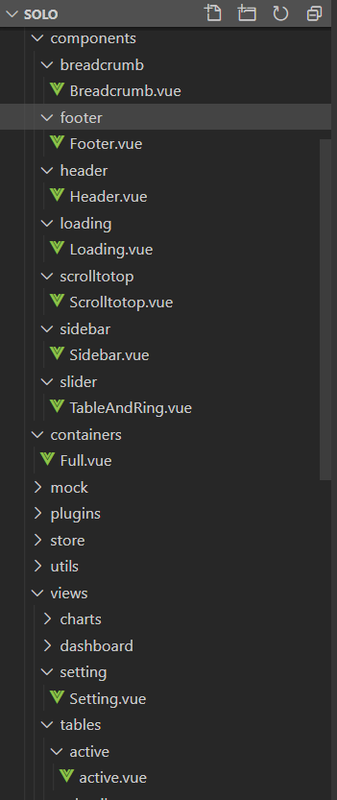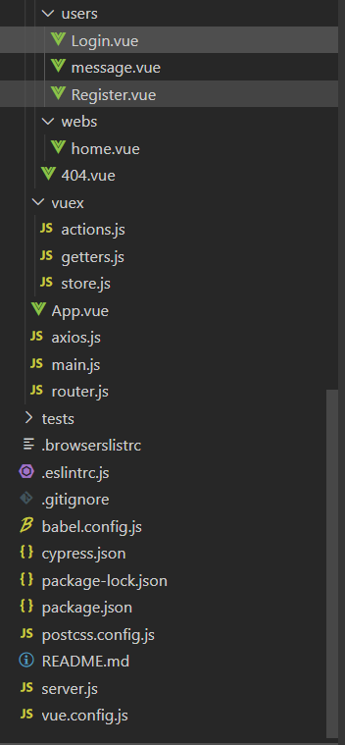

3.1.2 类命名

3.1.3 方法命名

3.1.4 变量命名

3.1.4.1 一般性原则

3.1.4.2控件命名原则

3.1.5 常量命名

3.1.6 资源文件命名

3.1.7 其他命名
- 其它情况下需要提出问题进行商讨解决；

3.2 有关注释
团队成员都应该形成良好的写注释的习惯，方便以后阅读，以及为了后期生成可读性良好的Java Doc。

3.2.1 程序文件头注释
应该包含如下：
* 文件描述 （Description）：描述此类的作用；
* 作者 （Author）：创建者或者修改者名；
* 版本 （Version）：创建或者修复时的编号，需要自行在bug管理系统中创建bug 号，使用bug号进行命名（若无bug管理工具的临时办法：如无bug号，从1开始，修改时依次增加）
* 日期（Date）：创建或者修改时的日期，使用“-”进行年月日分割；
* 记录（Record）：创建或者修改的工作内容描述；
提前设置好文件的模板Template， 模板以下：
/**
* Description:
* Author Version Date Record
* KevinLee 1 2017-11-7 版本创建
*/

3.2.2 方法头注释
①模块功能的注释放置于代码模块顶部；

②少部分陌生代码，或者查阅获得的功能语句注释就紧接在代码后面即可；

③组内项目交流的注释在完成了相关代码后就要及时删除；
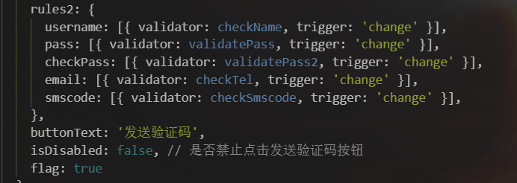
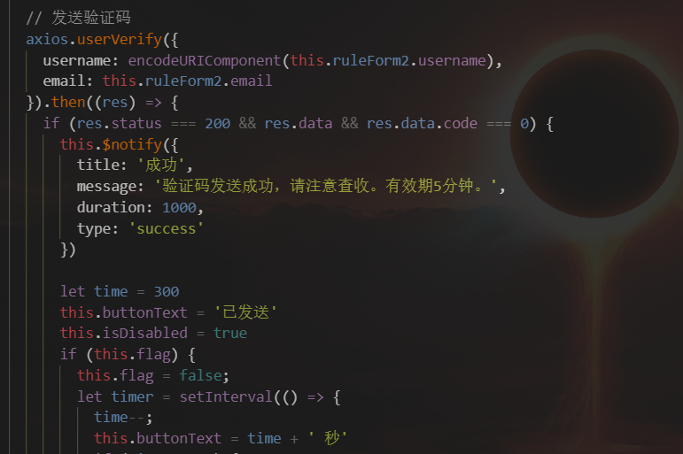

3.2.3 关键点注释
应该包含如下信息：
* 一些程序关键的地方 ；
* 一些程序不易读的地方 ；
* 编写代码过程中遇到问题的地方 ；
* 需要提示读者的地方；
* 注释易懂 ；

4. 格式规范

4.1 缩进

- 代码布局位置：
在前端代码编辑的时候，常常需要有专门的样式模块style、页面布局及组件引用模块和组件模块；这三个模块的位置就需要统一规定好，方便我们寻找和统一放置；
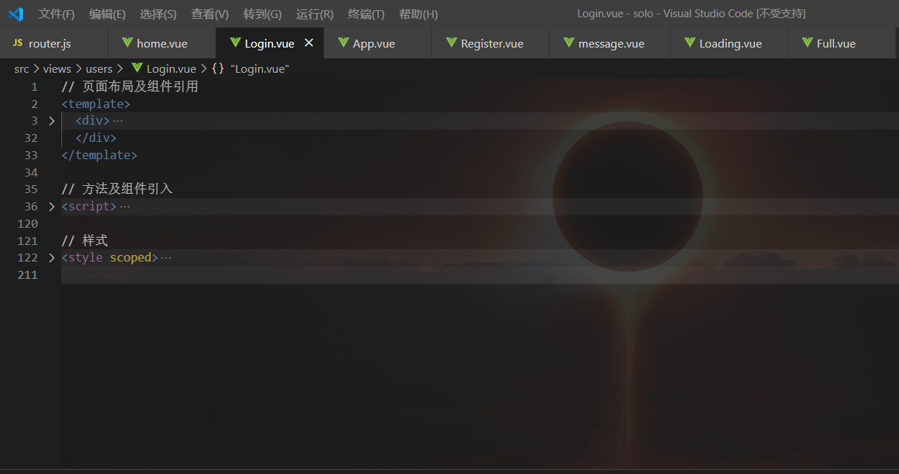
- 不编写独立的css文件来提供样式引用，都选择一个组件或者页面下方直接编写对应的样式；
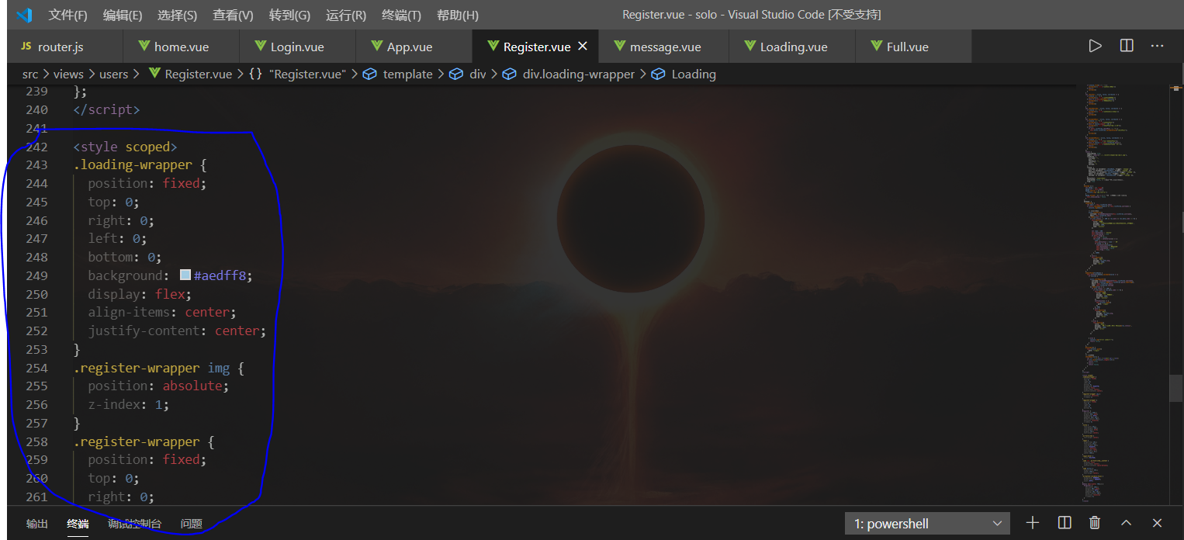

4.2 换行
- {}花括号应该另起一行，左花括号与方法名、类名在同一行。(除了数组初始化时的花括号)；
- if、while等语句，假如体内只有一句代码也不要省略{}，为了方便以后的增删；
- 字符串过长考虑拆分成多行；
- {}括号等应该对齐；
- 类和方法的块注释必须紧贴类和方法；
- 单独起行的//注释必须对齐被注释语句；

4.3 对齐

5. 写在后面
希望各位成员遵守这份开发规范文档，养成良好的开发习惯；

6. 补充
如果有问题，请及时反馈。

